**STATIČKA ANALIZA OPTEREĆENJA I OTPORI OSLONACA KOD VRATILA**

Na vratilu mogu istovremeno da se nađu i elementi prve i elementi druge grupe obrtnih delova. Shodno napred navedenom, vratila mogu biti opterećena poprečnim (radijalnim) i podužnim (aksijalnim) silama, obrtnim momentima i spregovima u aksijalnim ravnima. Ova opterećenja predstavljaju aktivna opterećenja i ona se prenose na vratilo preko odgovarajućih dodirnih površina. Prema tome ova opterećenja predstavljaju kontinualna opterećenja. Navedena opterećenja vratila prenose se preko otpora oslonaca na postolje mašina, čime se ostvaruje statička ravnoteža vratila. Pri proračunu vratila neophodno je najpre odrediti intenzitet, pravac i smer aktivnih sila, a zatim otpore oslonaca.

U cilju pojednostavljenja proračuna uzima se da ova opterećenja deluju koncentrisano, čime se praktično dobijaju nešto veća napadna opterećenja u pojedinim presecima u odnosu na stvarna opterećenja.

Opterećenja vratila predstavljaju prostorne sisteme sila i spregova, te ih treba u cilju nalaženja otpora oslonaca svesti na ravanske sisteme. U tom smislu bira se pogodni koordinatni sistem, pri čemu se uzima da se osa z poklapa sa podužnom osom vratila, a osa x odnosno y sa pravcem najveceg broja aktivnih sila. Zatim se sve sile i spregovi razlažu u pravcima koordinantnih osa odnosno koordinantnih ravni.

Posmatraćemo cndrični zupčasti par sa kosim zupcima. Ako je zupčanik **z1** pogonski, a zupčanik **z2** gonjeni, onda se za usvojene smerove okretanja mogu dobiti smerovi delovanja obimne **Ftw**, radijalne **Frw** i aksijalne sile **Faw**. Kao napadna tačka delovanja ovih sila uzima se tačka C na sredini linije dodira kinematskih cilindara zupčanika.

Pogonski zupčanik dovodi u kretanje gonjeni, tako da se smer obimne sile kod gonjenog zupčanika **Ftw2** poklapa sa smerom okretanja, a pogonski zupčanik prima silu suprotnog smera **Ftw1**. Radijalne sile **Frw1** i **Frw2** deluju uvek ka osama obrtanja sopstvenih zupčanika odnosno vratila. Smerovi delovanja aksijalnih sila određuju se na osnovu smerova delovanja obimnih (tangentnih) sila i uglova nagiba zubaca zupčanika.

Zupčanik sa vratilom čini jednu rotacionu celinu, tako da se sve sile koje deluju na zupčanik , preko vratila, prenose na oslonce A i B. Aktivne sile koje deluju na vraila su prostorni sistemi sila i u izabranim koordinantnim ravnima yz i xz svode se na dva ravanska sisema sila.

Kod cilindričnih zupčanika sa pravim zupcima aksijalne sile su jednake nuli,a način određivanja obimnih i radijalnih sila je isti kao i kod zupčanika sa kosim zupcima.

Kod prenosnika sa konusnim zupčanicima ose vratila se seku, ali je princip svođenja prostornog sistema sila na dva ravanska isti.

Kod hiperbolnih zupčastih parova ose obrtanja vratila se ukrštaju. Za pužni par sa desnom zavojnicom puža usvajamo koordinantni sistem tako da se z-osa poklapa sa osom obrtanja puža, a x-osa sa osom obrtanja pužnog zupčanika. Kao napadna tačka delovanja prostornog sistema sila C uzima se tačka dodira srednjeg cilindara puža i srednje kružnice pužnog zupčanika. Smer obrtanja pužnog zupčanika zavisi ne samo od smera obrtanja puža već i od smera zavojnice puža. Kod pužnog para puž je najčešće pogonski pa je smer obimne sile **Ft1** suprotan smeru okretanja puža.Isti pravac i intenzitet ali suprotan smer sa silom **Ft1** ima aksijalna sila **Fa2** pužnog zupčanika. Isti je slučaj i sa obimnom silom **Ft2** pužnog zupčanika i sa aksijalnom silom **Fa1** puža. Smer sile **Ft2** poklapa se sa smerom okretanja pužnog zupčanika (pravac i smer z-ose), a sila **Fa1** ima isti pravac i intenzitet ali suprotan smer. Radijalne sile **Fr1** i **Fr2** deluju ka osama obrtanja sopstvenih zupčanika odnosno vratila. Prostorni sistemi sila vratila pužnog zupčanika i vratila puža prikazuju se takodje kao ravanski model.

U praksi je vrlo često na vratilu ugrađen veći broj elemenata. Način određivanja spoljašnjih sila koje opterećuju vratilo je isti.

**OTPORI OSLONACA**

Posle svođenja prostornog sistema sila koje opterećuju vratilo na ravanski opterećene nosače, moguće je odrediti otpore oslonaca. Ravanski modeli greda vratila mogu biti statički određeni ukoliko su oslonjeni na dva zglobna oslonca i statički neodređeni ukoliko su oslonjeni na tri i više oslonaca.U praksi je najčešći slučaj da su vratila i osovine oslonjeni na dva zglobna oslonaca od kojih je jedan aksijalno nepokretan i prima aksijalne sile. Otpori oslonaca nalaze se iz uslova ravnoteže, odnosno zbir komponenata svih sila u pravcima koordinantnih osa mora biti nula:

; ; 

i zbir svih momenata u izabranim ravnima mora biti nula:

; 

**NAPADNO OPTEREĆENJE VRATILA I OSOVINA**

Aktivne sile koje opterećuju vratilo kao i otpori oslonaca predstavljaju u odnosu na vratilo spoljašnje opterećenje. Poprečne sile i spregovi izazivaju savijanje i smicanje vratila, aksijalne sile dovode do istezanja odnosno pritiska, a obrtni momenti dovode do uvijanja vratila. Da bi mogli da se odrede naponi usled ovih naprezanja, potrebno je odrediti opterećenja koja napadaju bilo koji presek vratila, odnosno potrebno je odrediti napadna opterećenja.

U cilju određivanja napadnog opterećenja u bilo kom preseku vratila poželjno je nacrtati dijagrame momenta uvijanja, momenta savijanja, aksijalnih sila i transferzalnih sila.

Na osnovu napadnih momenata savijanja  za x-z ravan i  za y-z ravan dobija se rezultujući napadni moment savijanja prema:



Na osnovu transferzalnih sila  u pravcu x-ose, odnosno  u pravcu y-ose dobija se rezultirajuća radijalna sila prema:



S obzirom na pretpostavku da opterećenja deluju koncentrisano, na dijagramu se uočavaju skokovi momenta i aksijalnih sila. U praksi se međutim opterećenja prenose preko odgovarajućih dodirnih površina tako da je promena napadnih opterećenja na ovim mestima postepena. Pri proračunu to treba uzeti u obzir, a kod relativno dužih glavčina pogodno je da se ova opterećenja razmatraju kao kontinualna.

**KRITERIJUMI ZA PRORAČUN VRATILA I OSOVINA**

Napred navedena analiza opterećenja vratila pokazuje da su vratila izložena složenim naprezanjima gde dominira naprezanje na uvijanje i savijanje, ali su takodje prisutna i naprezanja na pritisak odnosno zatezanje, kao i naprezanje na smicanje. Pored toga poglavci i rukavci vratila izloženi su velikom površinskom pritisku i habanju.

Vratila i osovine moraju biti tako dimenzionisani da bez pojave kritičnih stanja mogu da prenesu spoljašnja opterećenja u toku rada. Osim toga vratila i osovine izložene su relativno jakim naprezanjima koja imaju za posledicu odgovarajuće deformacije. Usled napona od savijanja osa vratila dobija oblik koji odgovara prostornoj elastičnoj liniji , a usled napona od uvijanja dolazi do uvijanja vratila. Posledica toga je i promena geometrijskih odnosa obrtnih delova na vratilu. Oni zauzimaju položaj koji odgovara ugibu, nagibu i uglu uvijanja vratila na mestima naleganja, što može imati presudan uticaj na njihov rad. Prema tome iako vratila u pogledu čvrstoće mogu da prenesu spoljašnja opterećenja u toku rada, vrlo često se zahteva da imaju i odgovarajuću krutost.

Proračuni vraila i oosovina definišu se krtierijumima čvrstoće, krutosti i dinamičke stabilnosti.

**PRORAČUN VRATILA I OSOVINA PO KRITERIJUMU ČVRSTOĆE**

Spoljašnja opterećenja odnosno momenti i sile koje napadaju bilo koji presek vratila dovode do pojave radnih napona. Napadni moment savijanja dovodi do normalnog napona usled savijanja, napadni moment uvijanja dovodi do tangetnog napona usled uvijanja, aksijalne sile dovode do normalnih napona usled zatezanja odnosno pritiska, a transferzalne sile do tangetnih napona usled smicanja.

Pod predpostavkom da su svi naponi u oblasti elastičnosti, da je materijal homogen i da ne postoje promene preseka vratila, normalni naponi za napred navedena naprezanja u  mogu da se odrede prema sledećim izrazima:

* naponi od savijanja: 
* naponi od uvijanja: 
* naponi od zatezanja (pritiska): 
* napon od smicanja: 

Gde su: M – napadni moment savijanja u ; - napadni moment uvijanja u Nmm;- aksijalna sila u N; - radijalna sila u N; - aksijalni otpotni moment preseka vratila u mm3; - polarni otporni moment preseka vratila u mm3; - poprečni presek vratila u mm2.

**KONCENTRACIJA NAPONA**

Prehodno prikazani naponi predstavljaju nominalne napone, odnosno dobijeni su pod uslovom da ne postoji promena preseka vratila i osovina. Ukoliko postoji promena preseka odnosno oblika vratila i osovina onda dolazi do koncentracije napona tako da su stvarni radni naponi veći od nominalnih, što se pri proračunu uzima u obzir preko faktora koncentracije napona.

Vratila i osovine su složenog oblika i kod njih se vrlo često iz konstrukcionih razloga izvode razni nasloni, žlebovi, navoji itd. Prema tome kod vratila je prisutan veliki broj izvora koncentracije napona, a najčešći izvor je promena prečnika vratila. Vrlo često izvori koncentracije napona su i poprečni kružni žlebovi, uzdužni žlebovi za klinove, poprečni otvori, delovi vratila sa navojem, ožljebljena vratila, spojevi vratila sa obrtnim delovima itd. Uticaj koncentracije napona na čvrstoću vratila uzima se pri proračunu u obzir preko efektivnog faktora koncentracije napona. Odgovarajućim konstrukcionim merama moguće je smanjiti uticaj koncentracije napona na čvrstoću vratila.

**KRITIČNI NAPONI**

Uzimajući u obzir koncentraciju napona (faktor ), veličinu preseka (faktor ), hrapavost (faktor ) i ojačanje površinskog sloja (faktor ), merodavni kritični naponi određuju se prema sledećim izrazima:

* Savijanje: 
* Uvijanje: 
* zatezanje-pritisak: 
* smicanje: 

**STEPEN SIGURNOSTI**

Odnos kritičnih napona i radnih napona predstavljaju stepene sigurnosti protiv loma vratila usled zamora. Prema tome, za napred navedena naprezanja stepeni sigurnosti protiv loma vratila usled zamora određuju se prema sledećim izrazima:

* savijanje: 
* uvijanje: 

* zatezanje-pritisak: 
* smicanje: 

Faktori ,  i  biraju se iz ablica P2-3a i P2-3b a efektivni faktor koncentracije napona , za slučaj prelaznih zaobljenja prikazan je u sledećoj abeli:

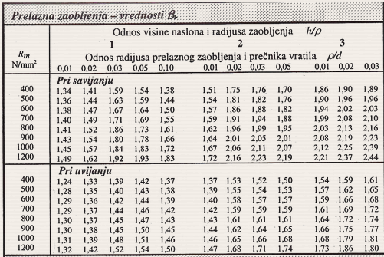

**Proračun vratila**

Za puno vratilo kružnog poprečnog preseka prečnik izračunavamo:



Dozvoljeni napon, na savijanje  određuje se prema izrazu:



gde su:- trajna dinamička izdržljivos tna savijanje pri naizmenično promenljivom opterećenju; S – stepen sigurnosti vratila (S = 1,5…2,5) ; K – faktor koji uzima u obzir koncentraciju napona i ostale uticaje na dinamičku izdržljivost iz ledeće tablice:

Tablica 2.2 Vrednosti faktora K

|  |  |  |
| --- | --- | --- |
| Oblik vratila i preseka | Zatezna čvrstoća | |
| <700 | >700 |
| Glatko  Na mestima promene prečnika  Sa žlebom po obimu vratila  Sa poprečnim otvorom kružnog preseka  Sa žlebom za klin  Ožljebljeno vratilo sa pravim bokovima  Ožljebljeno vratilo sa evolventnim bokovima  Na mestima sa navojem  Spoj sa obrtnim delovima  - sa čvrstim naleganjem  - sa neizvesnim naleganjem  - sa labavim naleganjem | 1  1,5-2,1  2,0-2,2  2,0-2,2  1,6-2,0  2,0-2,4  1,6-1,8  1,5-1,9  2,4-3,0  1,8-2,4  1,2-1,8 | 1,25  1,8-2,6  2,0-2,6  2,0-2,6  1,8-2,2  2,2-2,6  1,8-2,0  1,8-2,2  2,8-3,6  2,0-2,6  1,6-2,0 |
| Napomena: Veće vrednosti K uzimati za veće naglije promene preseka, za veće preklope, za veće prečnike vratila, za materijale sa većom čvrstoćom i za grublje obrađene površine. | | |

Ukoliko je vratilo napregnuto samo na uvijanje biće:

Za određivanje prečnika punog vratila koristimo izraz:



Dozvoljeni napon na uvijanje  određuje se prema izrazu: 

**OSNOVNI ELEMENTI PRENOSA SNAGE**

Radne mašine najčešće zahtevaju velike obrtne momente pri malim brzinama, a ugaona brzina i obrtni moment pogonske mašine retko se poklapaju sa zahtevima radne mašine. Zbog toga je neophodna ugradnja **prenosnika snage** između pogonske i radne mašine (slika 1.1).

Prenosnik snage ima zadatak da vrši pretvaranje i vođenje mehaničke energije od izlaznog vratila pogonske mašine do mesta gde je ona neophodna - ulazno vratilo radne mašine, odnosno pogonski točkovi ili elisa prevoznih srdstava. Zavisno od uslova koje diktiraju radne mašine razlikuju se prenosnici sa **konstantnim** i prenosnici sa **promenljivim** prenosnim odnosom.

Penosnik se sastoji iz tri dela - **ulaznog** i **izlaznog vratila** i **kućišta** u kome su vratila na osnovu mehaničkog, električnog, hidrauličnog ili pneumatskog principa međusobno povezana. Kućište prenosi na osnovu reaktivni obrtni moment.

Ako se veza između pogonskog i gonjenog vratila bazira na mehaničkom principu, onda se radi o **mehaničkim** prenosnicima. Mehanički prenosnici **prenose energiju** odnosno obrtni moment i ugaonu brzinu na dva osnovna načina: **oblikom ili trenjem** - **prianjanjem**. Prenos može biti ostvaren neposrednim dodirivanjem pogonskog i gonjenog elementa ili preko posrednika.

Postoje četiri tipa mehaničkih prenosnika i to:

* zupčasti prenosnici,
* lančani prenosnici,
* kaišni (remeni) prenosnici,
* frikcioni prenosnici.

**Zupčasti i lančani** prenosnici prenose opterećenje tj. obrtni moment **oblikom**, a **frikcioni** prenosnici prenose obrtni miment **trenjem**. **Kaišni prenosnici** mogu da prenose obrtni moment trenjem **(pljosnati kaišni prenosnici, remeni prenosnici)** ili **oblikom (zupčasti kaišni prenosnici).** Prenosnici koji prenose obrtni moment **oblikom** pogonskog i gonjenog elementa mogu da ostvare **tačan kinematički prenosni odnos**, dok kod prenosa obrtnog momenta preko **otpora** trenjem **uvek postoji izvesno klizanje.**

Jedna od najvažnijih radnih karakteristika prenosnika je **radni prenosni odnos *i*,** koji se definiše kao **odnos učestanosti obrtanja** (ugaonebrzine) **pogonskog vratila** ** i učestanosti obrtnja** (ugaone brzine) **gornjeg vratila **, odnosno:



Kod višestepenih prenosnika važi: 

Na osnovu toga **ukupni** prenosni odnos jednak je **roizvodu parcijalnih** prenosnih odnosa svakog stepena**.**

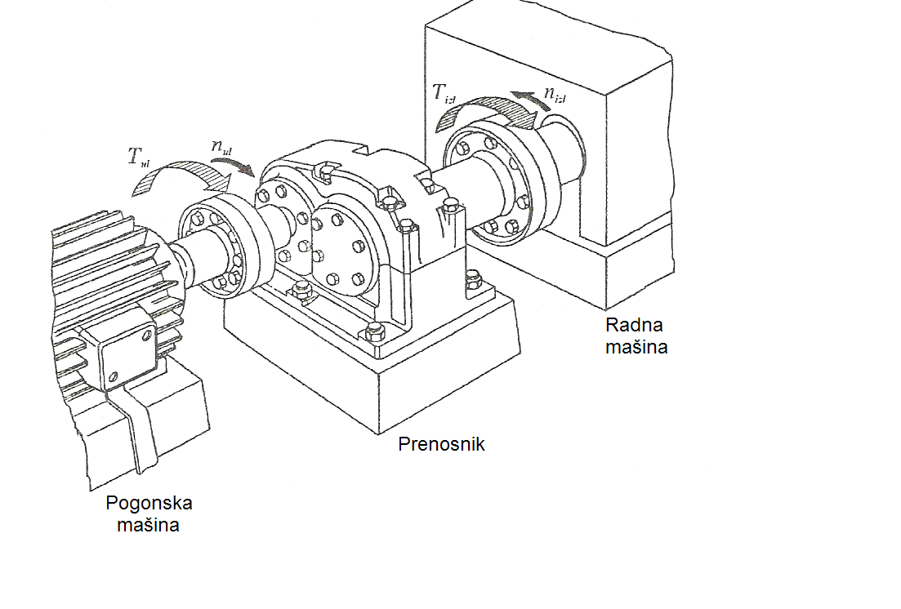

Slika 1.1. Položaj prenosnika u odnosu na pogonsku i radnu mašinu

Ako je radni prenosni odnos **veći** od jedinice (*i* >1) onda prenosnik vrši **smanjenje**  brojeva obrtaja a **povećava** obrtni moment, pa se takav prenosnik naziva **reduktor**. Ukoliko je radni prenosni odnos **manji** od jedinice (*i* <1) onda prenosnik vrši **povećanje** brojeva obrtaja a **smanjuje** obrtni moment, pa se takav prenosnik naziva **multiplikator**.

Vrlo važna karakteristika prenosnika je **stepen iskorišćenja ** koji se definiše kao odnos **izlazne i ulazne snage**, odnosno:



gde je PG – izgubljena snaga u toku prenosa snage.

Ako su redno vezana dva ili više prenosnika onda važi:



odnosno **ukupni** stepen iskorišćenja  jednak je **proizvodu parcijalnih** stepena iskorišćenja  **prenosnika u vezi**.

Zavisnost obrtnog momenta na izlazu  i na ulazu  prenosnika dobija se iz izraza:



**ZUPČASTI PRENOSNICI**

**UVOD**

**Zupčasti prenosnici** su mehanički prenosnici pomoću kojih se kretanje, tj. obrtni moment **prenosi** sa jednog vratila na drugo i transformiše **neposrednim dodirivanjem zubaca.**

Prema **obliku** **zubaca**, zupčanici mogu biti sa **pravim**, sa **kosim**, sa **strelastim,** sa **krivim** zupcima i sl.

Prema položaju osa obrtanja spregnutih zupčanika svi zupčasti parovi mogu se razvrstati na:

* zupčaste parove sa paralelnim osama - cilindrični zupčasti parovi (slika 1.2),
* zupčaste parove čiji se ose obrtanja seku - konusni zupčasti parovi (slika 1.3),
* zupčaste parove sa ukrštenim osama (sika 1.4)

Uzimajući u obzur i jednu i drugu podelu i druge specifičnosti u primeni su:

1. cilindrični zupčanici sa pravim zupcima (slika 1.2.a)

2. cilindrični zupčanici sa kosim (helikoidnim) zubcima (sl.1.2.b)

3. ravni cilindrični zupčasti parovi (slika 1.2.c)

4. dvojni zupčanici sa kosim zupcima (slika 1.2.d)

5. cilindrični zupčanici sa strelastim zupcima (slika 1.2.e)

6. konusni zupčanici sa pravim zupcima (slika 1.3.a)

7. konusni zupčanici sa kosim zupcima (slika 1.3.b)

7. konusni zupčanici sa krivim zupcima (slika 1.3.c)

9. hipoidni zupčanici (slika 1.4.a)

10. hiperboloidni evolventni zupčanici (slika 1.4.b)

11. pužni zupčasti parovi sa cilindričnim pužem (slika 1.4.c)

12. pužni zupčasti parovi sa globoidnim pužam (slika 1.4.d)

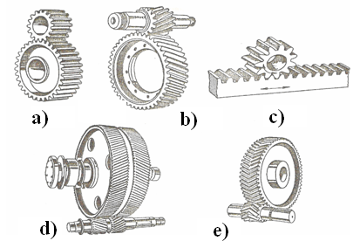

Slika 1.2. Zupčasti parovi sa paralelnim osama: a) cilindrični zupčanici sa pravim zupcima, b) cilindrični zupčanici sa kosim zupcima, c) ravni cilindrični zupčasti par, d) dvojni cilindrični zupčanici sa kosim zupcima, e) cilindrični zupčanici sa strelastim zupcima.

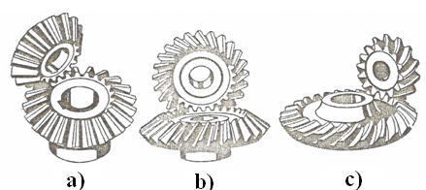

Slika 1.3. Zupčasti parovi čije se ose obrtanja seku

a) konusni zupčanici sa pravim zupcima.

b) konusni zupčanici sa kosim zupcima,

c) konusni zupčanici sa krivim zupcima

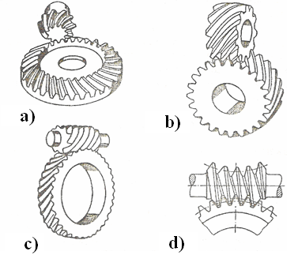

Slika 1.4. Zupčasti parovi sa ukrštenim osama; a) hipoidni zupčanici, b) hiperboloidni evolventni zupčanici, c) pužni zupčasti par sa cilindričnim pužem, d) pužni zupčasti par sa globoidnim pužem

Različitim **povezivanjem** zupčastih parova, **najčešće u nizu**, ređe paralelno, obrazuju se **zupčasti prenosnici**. To su najčešće korišćeni prenosnici snage koji mogu da se primene za sve moguće položaje ulaznog i izlaznog vratila, kao i za vrlo široki dijapazon snaga, brojeva obrtaja i prenosnog odnosa.

**Prednosti** zupčastih prenosnika su **jednostavno** izvođenje, tačan kinematski prenosni odnos, **male** dimenzije, **visoki** stepen iskorišćenja (izuzimajući pužne prenosnike).

**Nedostaci** zupčastih prenosnika su **velika krutost** u prenošenju snage, **vibracije** i **buka** u toku rada. Zbog toga zahtevaju **elastičnu** spojnicu na ulazu ili pogon preko **kaišnog** prenosa.

**DEFINICIJE ZUPČASTIH PRENOSNIKA**

**Zupčanik** je mašinski deo koji čini **telo** zupčanika i ozubljeni **venac**. Venac zupčanika sastoji se od **zubaca** i **međuzublja**, a ograničen je **temenom** i **podnožnom** površinom (slika 1.5) odnosno **čeonim** površinama u aksijalnom pravcu. Zupci i međuzublja ogranipčeni su bočnim površinama - desnom i levom. Linija preseka **bočne** površine zupca sa ravni koja je **upravna** na osu obrtanja zupčanika predstavlja **profil** zupca.

**Korak profila zupca** je **lučno** rastojanje između **susednih** **istoimenih** bokova. Veličina **koraka** zavisi od veličine **kružnice** na kojoj se vrši merenje (slika 1.5), te je ovaj pojam uvek povezan sa odgovarajućom kružnicom. **Korak** je jednak zbiru **lučne debljine** zupca i **lične širine** međuzublja.

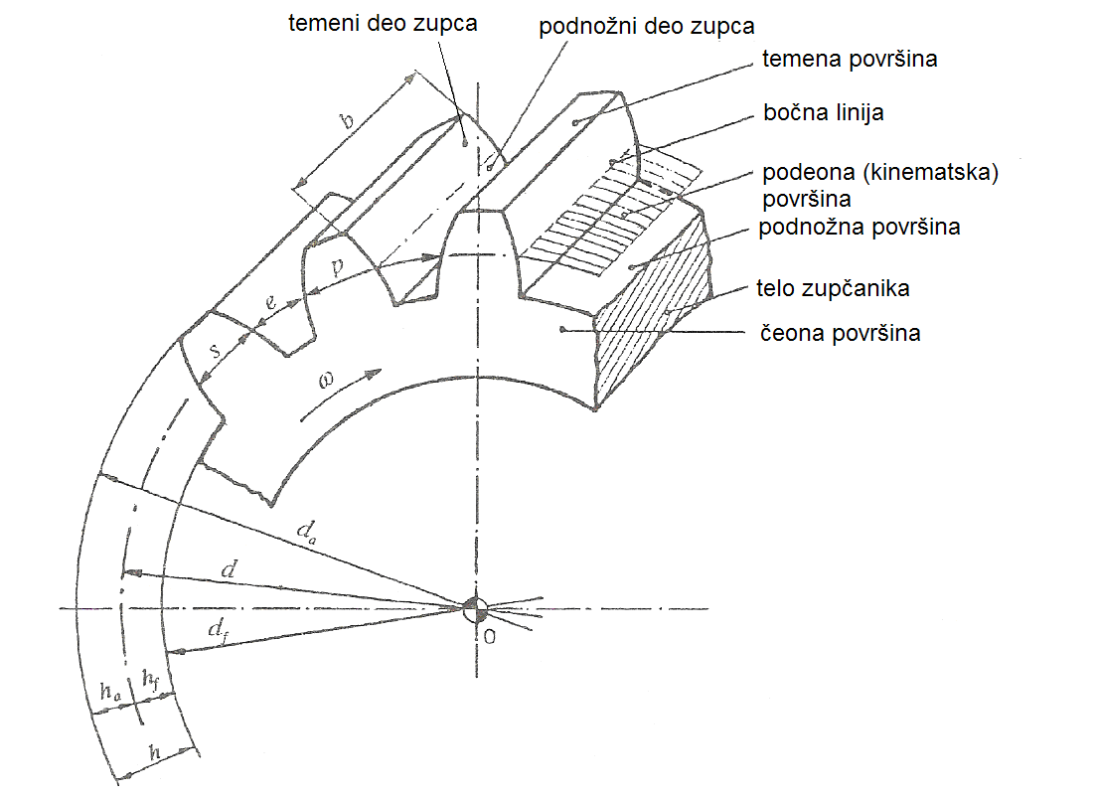

Slika 1.5. Oznake kod cilindričnih zupčanika sa pravim zupcima:

*b* - širina zupčanika; *da* - prečnik temene kružnice; *df* - prečnik podnožne kružnice; *d* - prečnik podeone kružnice; *h* - visina zupca; *ha* - visina temenog dela zupca; *hf* - visina podnožnog dela zupca; *s* - lična debljina zupca na podeonoj kružnici; *e* - lična širina međuzublja na podeonoj kružnici; *p* - podeoni korak; - ugaona brzina.

**Podeona ravan** odnosno podeoni **cilindar** deli zupce na **temeni** deo (glava zupca) i na **podnožn**i deo (noga zupca). **Presecanjem** temenog, podeonog, podnožnog i drugih **cilindra** čeonom ravni dobija se temena, podeona odnosno podnožna **kružnica**. Ako se **obim** podeone kružnice prečnika *d* izjednačava sa obimom koji se dobija kao **proizvod koraka** na podeonoj kružnici ***p*** i **broja zubaca** zupčanika ***z*** sledi:



odnosno prečnik podeone kružnice je:



U izrazu sa *m* je označen **modul** zupčanika koji predstavlja **osnovni parametar** zupčanika preko koga se određuju skoro sve dimenzije zubaca i zupčanika. Radi ograničavanja broja alata i pribora za izradu i kontrolu zupčanika, veličine modula su **standardizovane.**

**Zupčasti par** čine dva zupčanika istog modula koji prenose opterećenje sprezanjem - dodirivanjem zubaca. Jedan od zupčanika je **pogonski** a drugi je **gonjeni**. Pogonski zupčanik prenosi kretanje i obrtni moment na gonjeni. Pored toga uobičajeni su i nazivi **mali** i **veliki** zupčanik. Mali zupčanik ima manji broj zubaca, manji prečnik i majni obrtni moment ali veću ugaonu brzinu. Veliki zupčanik se okreće sporije, ima veći broj zubaca odnosno veći prečnik. Usled ovih razlika zupčasti parovi pri prenosu opterećenja i kretanja menjaju njihove karakteristike, odnosno **transformišu** ih. Ova transformacija **srazmerna** je prenosnom odnosu.

Pri **sprezanju** zupci spregnutih zupčanika **dodiruju** se preko **bočnih** površina. Deo bočne površine po kome se vrši dodirivanje u toku sprezanja naziva se **aktivni deo boka zupca**, i on igra najvažniju ulogu u **kinematici**  zupčanika jer se preko njega prenosi obimna sila i kretanje. Ostale površine zupca su od sekundarnog značaja. Bočna površina zupca je preko prelaznog dela boka spojena sa podnožnom površinom.

U toku sprezanja, bokovi spregnutih zubaca dodiruju se duž linija koje se nazivaju **linije dodira** bokova zubaca.

Da bi prenosni odnos kod zupčastog para bio konstantan, prenos mora biti tako ostvaren kao da su na vratilu navučena dva cilindra koja se kotrljaju jedan po drugom bez klizanja. Ovi zamišljeni cilindri nazivaju se **kinematički** **cilindri**. Presek kinematskog cilindra sa čeonom ravni određuje kinematsku kružnicu, a dodirna tačka kinematskih kružnica naziva se **kinematski** ili **trenutni pol**.

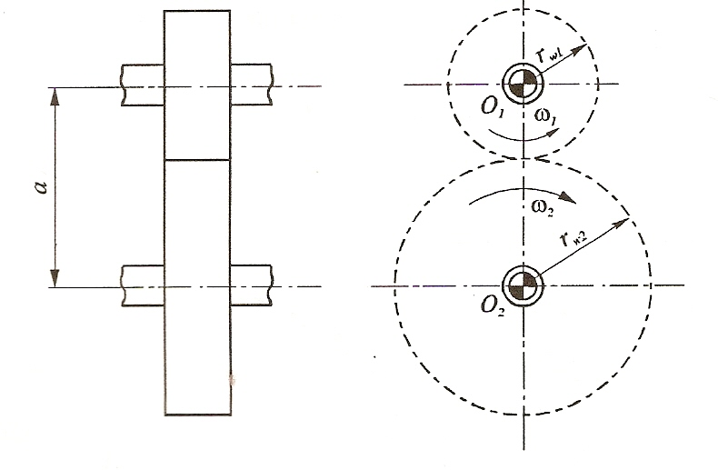

Slika 1.6. Kotrljanje kinematskih cilindra bez klizanja

Pošto se kinematski cilindri spregutih zupčanika kotrljaju jedan po drugome **bez klizanja** (slika 1.6) to su njihove obimne brzine međusobno jednake:



pa se njihovi prenosni odnos može odrediti kao:



gde je:

- ugaone brzine malog i velikog zupčanika,

 - brojevi obrtaja malog i velikog zupčanika,

- prečnici (poluprečnici) **kinematičkih** kružnica.

Pošto je obim kinematičke kružnice jednak proizvodu broja zubaca i koraka:

 odnosno 

i kako se ispravno sprezanje zupčanika može ostvariti samo ako je na kinematskim kružnicama , prenosni odnos se može izraziti kao:



Izraz definiše **radni prenosni odnos** i ako se proširi modulom *m* sledi da je:



Pored radnog prenosnog odnosa definiše se i **kinematski prenosni odnos**:



Radni i kinematski prenosni odnos izračunavaju se pomoću istih veličina, ali **radni prenosni odnos *i*** je odnos odgovarajućih vrednosti **gonjenog** i **pogonskog zupčanika**, a **kinematski *u***je odnos odgovarajućih vrednosti **velikog** i **malog** zupčanika te je **uvek **. Kod **rediktora** mali zupčanik je pogonski, a veliki gonjeni te je ***u* = *i*.** Obrnut je odnos kod **multiplikatora** koji uvećavaju ugaonu brzinu od ulaza ka izlazu te je ***u* = 1 / *i*** gde je .

Sprezanje zubaca zupčastog para ostvaruje se kortljanjem zamišljenih kinematskih kružnica i istovremenim međusobnim dodirivanjem bokova spregnutih zubaca. **Tačka dodira profila** zubaca pomera se od podnožja ka temenu kod pogonskog zupčanika i od temena ka podnožju kod gonjenog.

U svakoj tački dodira bokovi zubaca spregnutih zupčanika imaju **zajedničku tangentu i zajedničku normalu**. Zajednička normala na bokove zubaca spregnutih zupčanika u bilo kojoj tački dodira naziva se **napadna linija bokova zubaca.**